**نام اسکریپت : WHMCS**

**نسخه اسکریپت : 7.4.1**

**نسخه پلاگین پرداخت : 1.0.1**

**راهنمای نصب پلاگین :**

برای نصب پلاگین پرداخت whmcs مراحل زیر را انجام دهید:

1.ابتدا فایل زیپ را در پوشه روت (محل نصب اسکریپت) آپلود نموده و سپس از فشردگی خارج نمایید.

2.از منوی هدر، گزینه یSetup ،Payment و سپس Payment Gateway را انتخاب کنید.

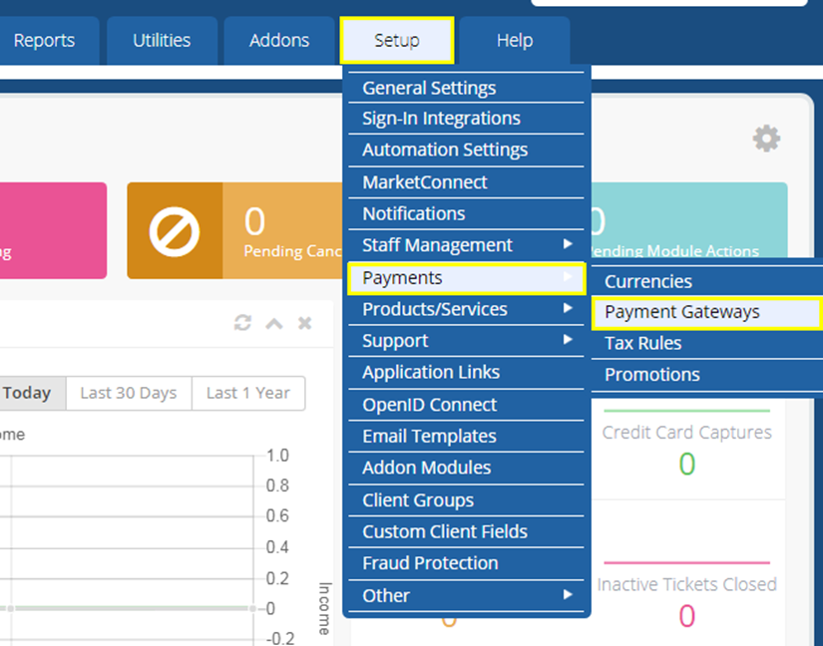

3 . در صفحه ی باز شده گزینه یAll Payment Gateway و سپس دکمه ی پرداخت آنلاین راانتخاب نمایید.

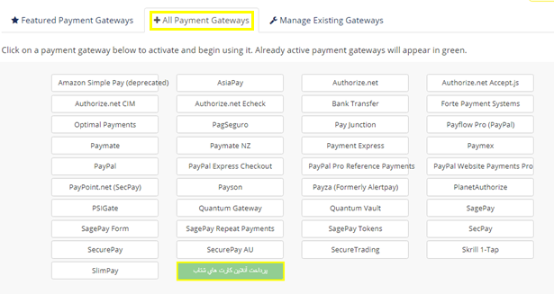

4 .در صفحه باز شده فیلدها را به صورت زیر تکمیل نمایید.

:Show On Order Form- در صورتی این گزینه تیک دار باشد در بخش صورت حساب ها به عنوان درگاه فعال نمایش داده می شود.

:Display Name- نام نمایشی در بخش فاکتور ها به کاربر نمایش داده می شود.

:Merchant ID- پین دریافتی از سایت را در این فیلد وارد نمایید.

:Currencies- در این قسمت می توانید واحد پول را برای پرداخت انتخاب نمایید.

